Государственное бюджетное общеобразовательное учреждение
средняя общеобразовательная школа № 619
Калининского района Санкт-Петербурга

ИННОВАЦИОННЫЙ ПРОЕКТ

Интернет-ресурс «Внимание! Математика» для развития внимания младших школьников на этапе устного счета

Верушкина Л.А - учитель начальных классов

Санкт-Петербург
2022 год
Актуальность
Сегодня проблемы, связанные с развитием внимания у школьников, вызывают беспокойство и у педагогов, и у родителей, и у психологов, работающих с детьми.
Почему же развитие внимания является актуальной и на сегодняшний день? На наш взгляд это связано с тем, что не все педагоги уделяют данной проблеме значение и не используют возможности Интернет-ресурсов для развития внимания учащихся.
Невнимательность детей, их неумение сосредоточиться, неумение удерживать внимание при решении учебных задач приводит к низкому усвоению учебного материала.
В последние годы произошло серьёзное изменение роли и места компьютерных и информационных технологий в жизни общества. Они превратились в инструмент, используемый во всех отраслях современного производства, в быту и общественной жизни. Умение работать на компьютере ставится в современном мире в один ряд с такими качествами, как умение читать и писать.
В связи с этим возникают противоречия между необходимостью развития внимания и выбором методов и приемов. Мы предполагаем, что таким средством может являться правильно организованный этап урока математики при помощи разработанного нами Интернет-ресурса для его проведения.
Нашей творческой группой был разработан Интернет-ресурс «Внимание! Математика»

Пояснительная записка
Использование дистанционных образовательных технологий учебном процессе начальной школы позволяет сделать процесс обучения более продуктивным.
«Внимание! Математика» -это активно развивающийся Интернет-ресурс, включающий в себя разнообразие онлайн тренажеров по математике, обладающих удобным интерфейсом, подходящим под большинство современных устройств.
Интернет-ресурс «Внимание! Математика» помогает обеспечить эффективную организацию познавательной и самостоятельной деятельности учащихся. Наши онлайн тренажеры по математике позволяют в виде игры эффективно учить таблицу умножения и совершенствовать навыки устного счета при помощи специальных алгоритмов генерации математических примеров различных уровней сложности. А также развивать все свойства внимания.
Во время урока учителю часто не хватает времени для дополнительного материала, нацеленного на развитие учащихся. Именно для этого и создан Интернет ресурс «Внимание! Математика». Благодаря его применению школьники могут отрабатывать навыки устного счета, а также значительно повысить уровень внимания не только присутствуя на уроке, но и в дистанционном режиме. Таким образом, младшие школьники всегда включены в образовательный процесс, ежедневная, регулярная отработка навыков устного счета даже если пропустили урок или находятся на смешанном обучении.
Сайт обладает средствами сбора персональной статистики, формирования подробных протоколов решения, анализа ошибок, наглядного отображения процесса и результатов собственного обучения.

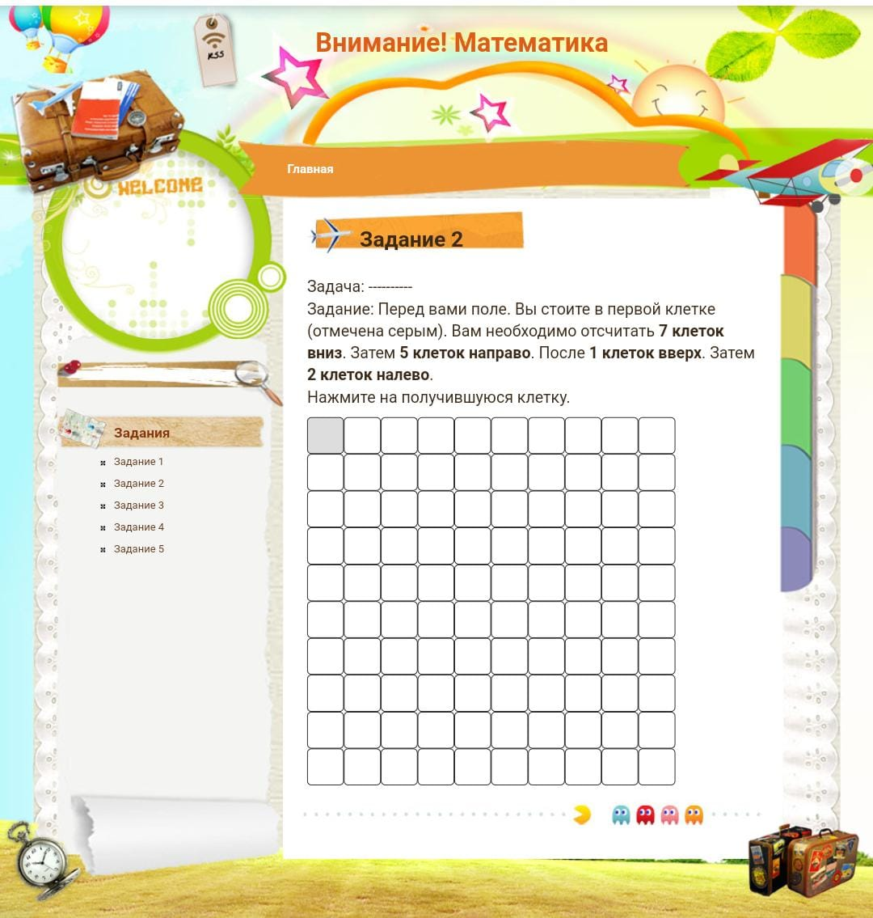
Цель: повышение эффективности обучения учащихся, включающего в себя развитие внимания учащихся при помощи разработанного Интернет-ресурса «Внимание! Математика».
Применение Интернет-ресурса «Внимание! Математика» является перспективным, так как позволяет:
• комплексно решать образовательные, воспитательные и развивающие задачи;
• поставить каждому обучающемуся (за счет возможностей, предоставляемых средствами ИКТ) конкретные задачи в зависимости от его способностей, мотивации, уровня подготовки;
• применить различные типы электронных средств учебного назначения, активизирующие учебную деятельность;
• частично освободить преподавателя от выполнения тренировочной и контролирующей функций;
• формировать у школьников навыки самостоятельного овладения знаниями;
• создать условия для развития внимания школьников;
• стимулировать положительную мотивацию учения за счет интегрирования всех форм наглядности;
• осуществить учебную деятельность с немедленной обратной связью и развитой системой помощи.
Таким образом, можно увидеть, что использование Интернет-ресурса «Внимание! Математика» является одним из способов оптимизации учебного процесса за счет создания условий для организации активной самостоятельной учебной деятельности, для осуществления дифференцированного и индивидуализированного подхода при обучении школьников.
Технологии: использованием сетевых ИКТ.
Результат: хорошо развитые свойства внимания (устойчивость, концентрация, объем, переключение, распределение), а также устойчивые навыки устного счета.
Интернет-ресурс «Внимание! Математика» представляет собой сайт, на котором расположены 5 блоков заданий. Каждый блок разработан с учетом особенностей младших школьников. Содержит в себе задания для отработки устных навыков счета, а также в ходе анализа методической литературы выявлены задания, направленные на развитие всех свойств внимания.
Ученик может выполнять задания, пройдя несложную регистрацию на сайте с возможностью отслеживания результатов, а также возможно заниматься в гостевом режиме без регистрации.
Интернет-ресурсом можно воспользоваться со стационарного компьютера, планшета или телефона, главное это наличие выхода в Интернет.

Область применения данной программы достаточно широка: она может применяться при фронтальном опросе (устный счет), когда учащимся при помощи проектора и экрана демонстрируется программа, и они коллективно или по очереди выполняют вычисления предложенных программой примеров; при индивидуальной работе, как во время урока, так и в дополнительное время при работе со слабыми или одаренными учащимися; при наличии доступа к кабинету информатики, или кабинету, оборудованному ЭВМ можно проводить коллективное тестирование. А также исходя от эпидемиологической обстановки в стране, данный Интернет-ресурс актуально использовать ученикам, находящимся на смешанном или дистанционном обучении.
Интернет-ресурс «Внимание! Математика» представляет собой сайт, на котором расположены 5 блоков заданий. Каждый блок разработан с учетом особенностей младших школьников. Содержит в себе задания для отработки устных навыков счета, а также в ходе анализа методической литературы выявлены задания, направленные на развитие всех свойств внимания.

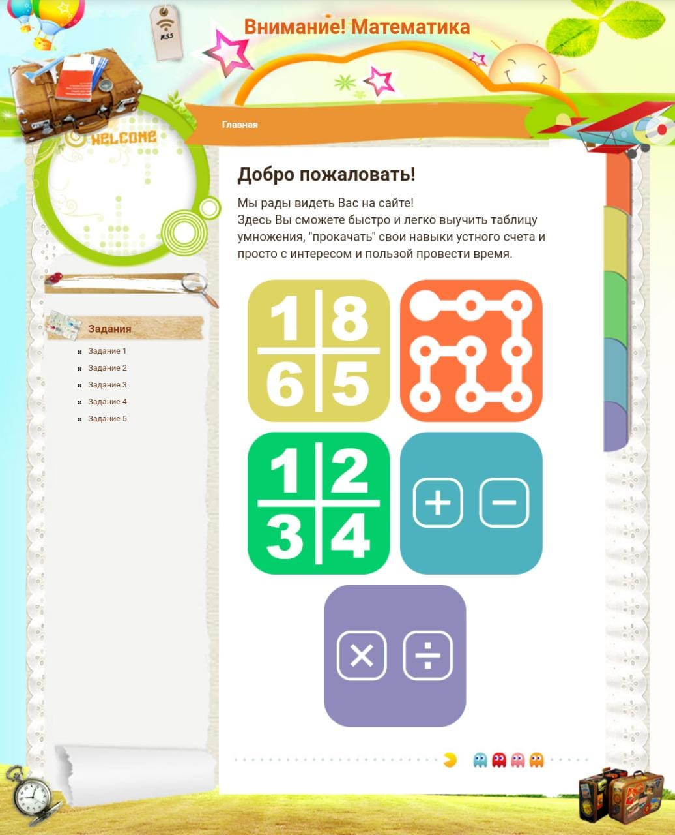

Ученик может выполнять задания, пройдя несложную регистрацию на сайте с возможностью отслеживания результатов, а также возможно заниматься в гостевом режиме без регистрации.
Упражнения включенные в устный счет для развития внимания на Интернет-ресурсе «Внимание! Математика»

Блок 1
Развивающая задача: развитие устойчивости, и объема внимания
Задание: Перед вами поле. Вы стоите в первой клетке (отмечена серым). Вам необходимо отсчитать 4 клетки вниз, затем 5 клеток направо, после 4 клетки вверх, затем 5 клеток налево. Нажмите на получившуюся клетку.

Поскольку в данном задании эта деятельность требует от детей умения поддерживать достаточный уровень сосредоточенности у учащихся развивается устойчивость внимания. Также эта деятельность способствует развитию объема внимания.

Блок 2
Тема: Устные приемы сложения и вычитания в пределах 20
Цель: рассмотреть устные приемы сложения и вычитания
Развивающая задача: развитие распределения и переключения внимания.

Задание: вычислить результат действия, найти ответ из предложенных.

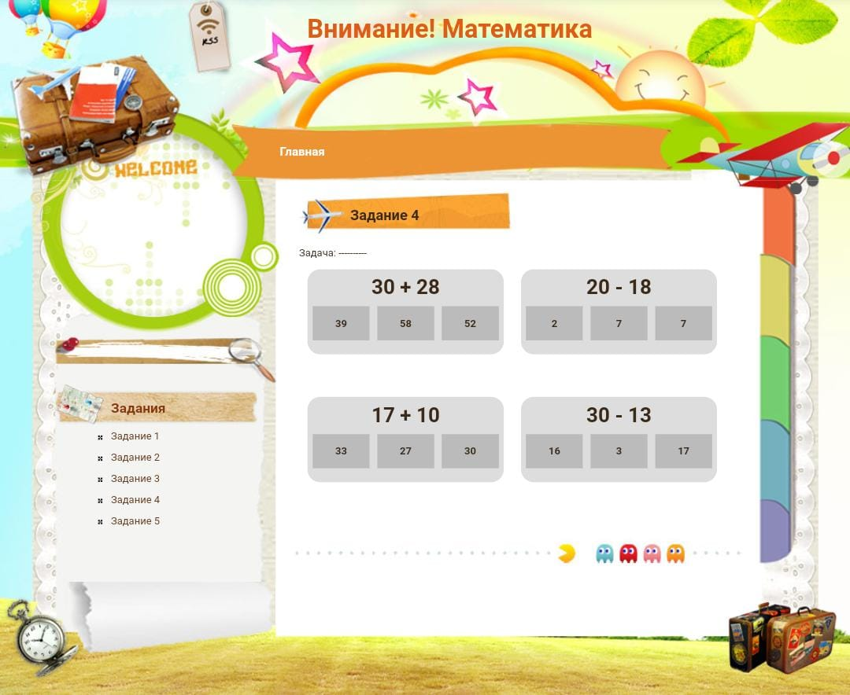

Значимость выполнения упражнений для изучения новой темы активизирует произвольность внимания также данное задание предполагает распределение внимания в одно и то же время на несколько объектов и выполнение нескольких видов деятельности. Также преднамеренное переключение внимания с одного объекта на другой.

Блок 3
Тема: Таблица умножения
Цель: совершенствование знаний таблицы умножения
Развивающая задача: развитие переключаемости, объема и концентрации внимания
Задание: вычислить результат действий, найти объект с нужным результатом, выделить его.

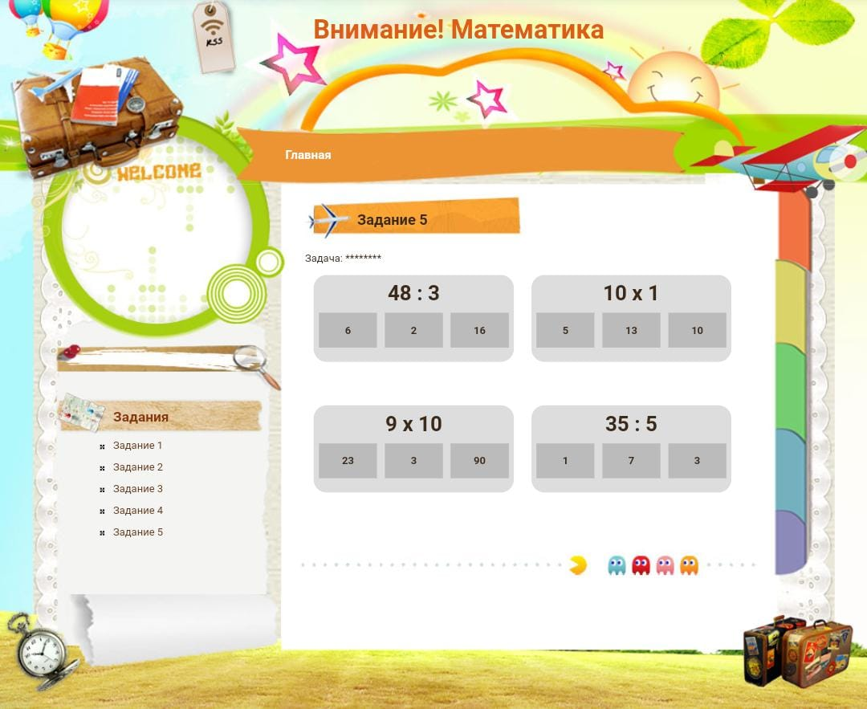

В процессе у детей развивались следующие качества внимания: концентрация, переключаемость, объем внимания.
Переключаемость внимания развивалась в тот момент, когда ученику нужно было от примера перейти к выбору ответа. В то же время происходило развитие объема внимания учащихся, так как в обозрении ученика находилось несколько вариантов ответа, и ему нужно было из всех выбрать только один, правильный.

Блок 4
Внимание учащихся связано с непосредственным интересом к учебному материалу, поэтому необходимо подбирать упражнения, выполнение которых требует от учащихся активности, самостоятельности.
Развивающая задача: развитие распределения и переключения внимания
Задание: Перед вами 3 ряда чисел. В первом из них подчеркните все числа, кратные 9, во втором – кратные 4, в третьем – кратные 3, в четвертом кратные 5.

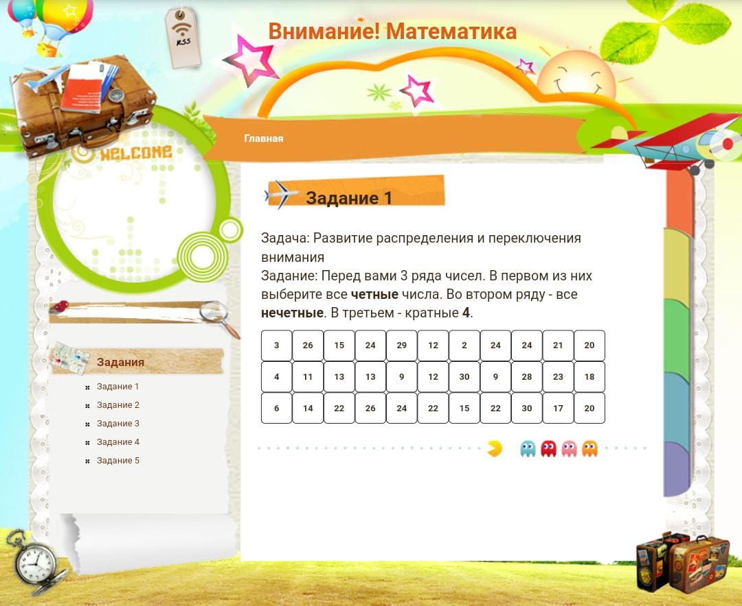

Значимость выполнения упражнений для изучения новой темы активизирует произвольность внимания также данное задание предполагает распределение внимания в одно и то же время на несколько объектов и выполнение нескольких видов деятельности. Также преднамеренное переключение внимания с одного объекта на другой.

Блок 5
Развивающая задача: развитие концентрации внимания
Задание: Перед вами поле с числами. Последовательно нажимайте числа в порядке возрастания. Задание на время.

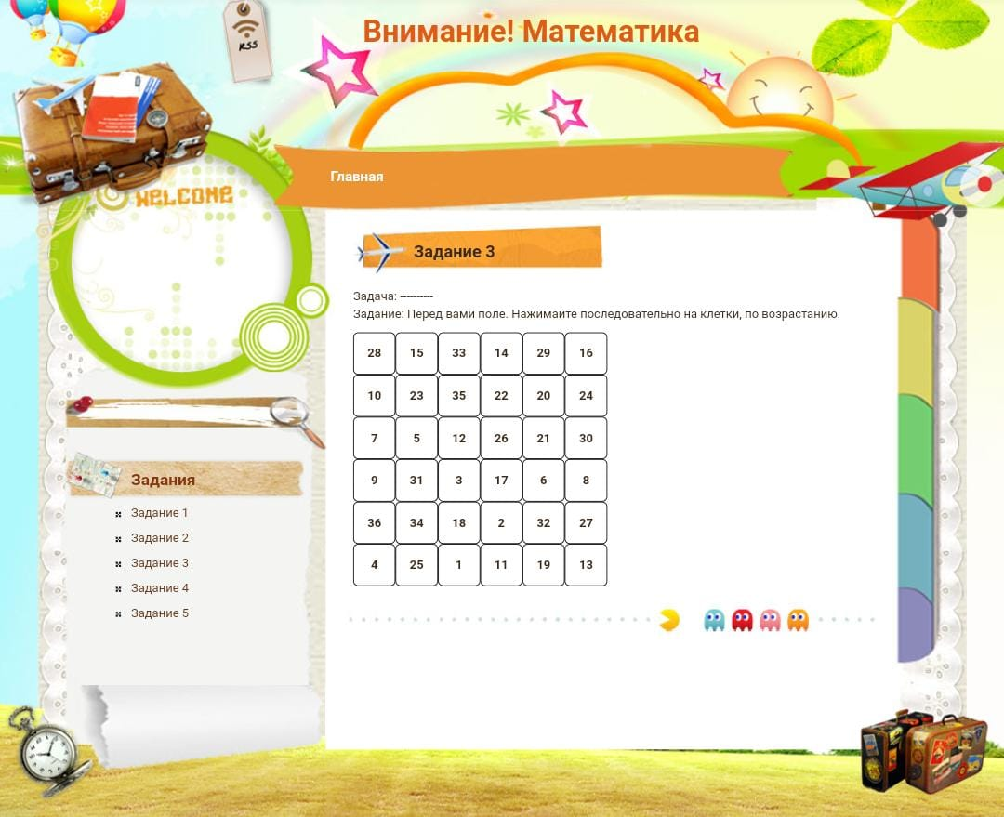

Работа направлена на концентрацию внимания, также преднамеренное переключение внимания с одного объекта на другой.

Заключение
Интернет-ресурс «Внимание! Математика» позволяет повысить качество и эффективность работы учащихся. Учитель здесь является руководителем и организатором деятельности учащихся: помогает им, координирует работу учеников, ориентирует на достижение конечного результата. Это не требует от учителя больших затрат времени, так как Интернет-ресурс самостоятельно генерирует задания, а также при помощи данного ресурса есть возможность осуществлять дифференцированный и индивидуальный подход к ученикам с разным уровнем знаний.
Преимущества данного ресурса:
- отработка вычислительного навыка;
- развитие всех свойств внимания;
- результаты детей фиксируются;
- простая, понятная система оценивания;
- задания генерируются неограниченное количество раз;
- программа бесплатная;
- мгновенная обратная связь.

Ресурсы проекта:

- Гальперин П.Я., Кабыльницкая С.Л. Экспериментальное формирование внимания. – М.: МГУ, 1974. – 245 с.
- Джеймс У. Внимание: Хрестоматия по вниманию. М., 1976 г. С. 103.
- Конева С.А. Как развивать познавательные способности детей на уроках математики //Начальная школа плюс до и после.- 2006.-№10.- 36 с.
- Психология внимания / под редакцией Ю. Б Типпенрейтер и В. Я. Романова. – М. : ЧеРо, 2001. – 858 с.
- Развитие внимания младших школьников на уроках математики. Сафонова И.Н.// http://festival.1september.ru/articles/214401/
- Фопель К. Энергия паузы. Психологические игры и упражнения: Практическое пособие/Пер.с нем.-М.:Генезис,2002. – 240 с.: илл.

